MATEMATIKA
Nadaljevali bomo s pisnim množenjem trimestnih števil s prehodom.
Tudi tu velja pravilo: začnemo pri enicah (E) in vedno najprej množimo, nato prištejemo število, ki ga štejemo naprej.
Reši naloge v Računanje je igra na straneh 50 in 51.

ŠPORT
VAJE ZA MOČ

- Danes pa boš s pomočjo vaj na posnetku krepil svoje mišice. Preden se lotiš izvajanja nalog na posnetku, se primerno obleci in poskrbi za primeren prostor za vadbo. Ne pozabi, da je na prvem mestu varnost, zato bodi pri delu previden, vse predmete, ki bi lahko povzročili poškodbo, pa umakni.
- Ogrej se in nato desetkrat zavrti kolo in izvedi vaje.
https://wheelofnames.com/view/wgh-qex?fbclid=IwAR025ifR949zbBlZQ4JDQyu3SN5vWjbln4-QLXwDvD-vav77_jfYXN9Li9g
Učiteljica športa

SLOVENŠČINA
Glede na to, da ti iskanje besed z nasprotnim pomenom (verjetno) ne povzroča težav, reši nalogo Č na strani 97 in 5. nalogo na strani 98. Poskušaj iz teh povedi sestaviti zgodbo.
Danim besedam pripiši protipomenke:

nizek - ______________ zdrav - _______________
ozek - ______________ vesel - _______________
umazan - ___________ utrujen - ______________
govoriti - ___________ roditi se - _____________
obuti - _____________ obleči - _______________
dopoldne - __________ ponoči - ______________

NIT
Preveri, če si pravilno poimenoval (povezal) dele človeškega telesa.
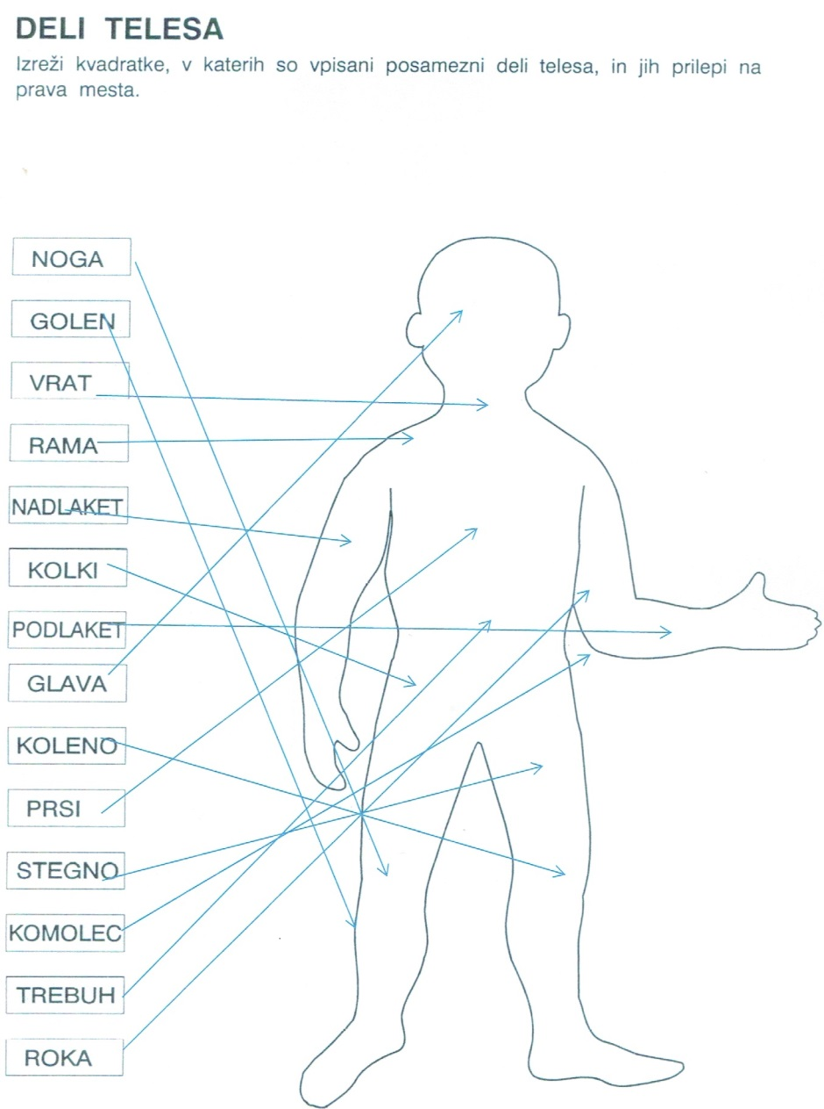
Prepiši:
Človeško telo razdelimo na:
- glavo z vratom,
- ramo z zgornjimi okončinami (rokami)
- trup,
- kolki (boki) s spodnjimi okončinami (nogami).
Roke ali zgornje okončine razdelimo na ramo, nadlaket, laket ali komolec, podlaket, zapestje in dlan s prsti.
Noge ali spodnje okončine razdelimo na boke ali kolke, stegnenico, koleno, goleno, gleženj in stopalo s prsti.

DRUŽBA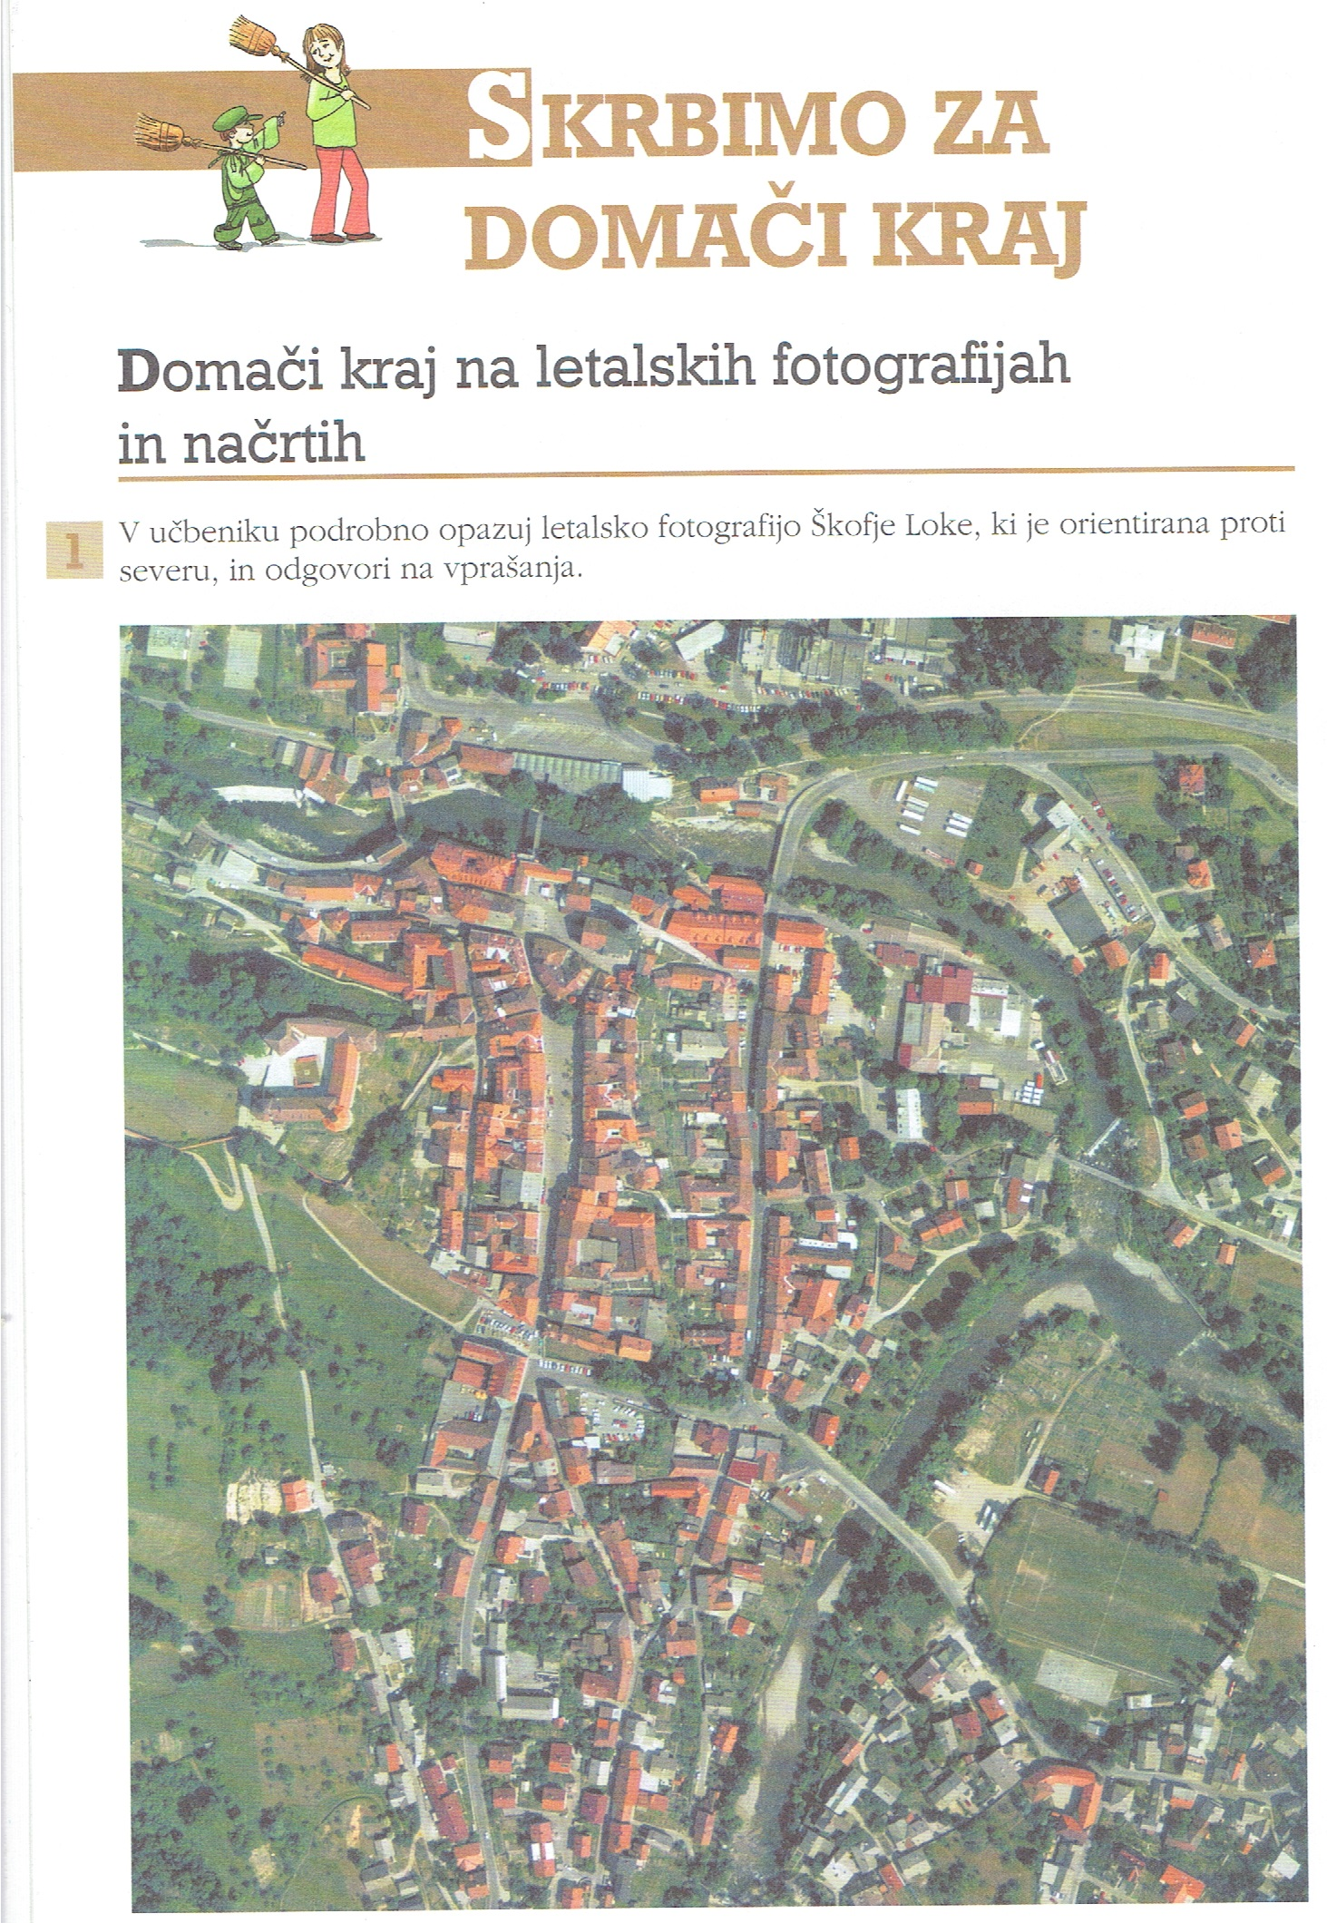
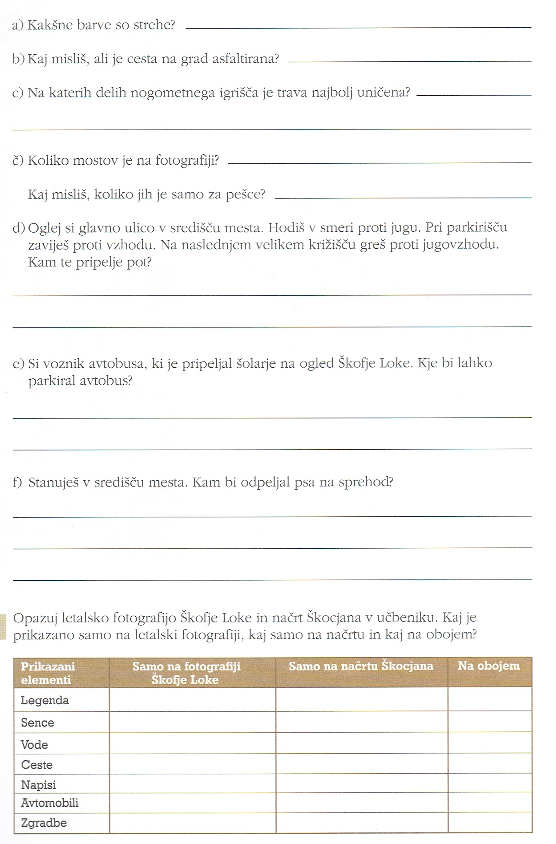
NEMŠČINA
SREDA, ob 13.05 uri:
Povezava za ZOOM:
https://arnes-si.zoom.us/j/97132170348

